实验六 偏振光的研究
光是横波，它的振动方向和光的传播方向垂直．自然光．即所谓的非偏振光，它的振动在垂直于光的传播方向的平面内可取所有可能的方向．而没有一个方向占优势。某一方向振动占优势的光叫部分偏振光，只在某一个固定方向振动的光叫线偏振光或平面偏振光．
实验目的：1、线偏振光的产生与鉴别：
2、圆偏振光的产生与鉴别：
3、椭圆偏振光的产生与鉴别：
实验原理：
l、 非金属面的反射和折射
光线斜射向非金属的光滑平面上(例如水、木头、玻璃等)时反射光和透射光都会产生偏振现象，其偏振的程度取决于光的入射角以及反射物的性质．当入射角是某一数值时，反射光为线偏振光，这时的入射角叫起偏角，起偏角的数值和反射物质的折射率有如下关系：
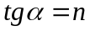
此关系称为布儒斯特定律．
从空气入射到介质，一般起偏角在53至58度之间，根据布儒斯特定律，可以简单地利用玻璃片起偏。此方法也可以用于测定物质的折射率n。
非金属表面反射的线偏振光的振动方向总是垂直于入射面的．透射光是部分偏振光，使用多层玻璃组合成的玻璃堆，可得到很好的透射线偏振光，其振动方向是平行行于入射面的。
2、偏振片
分子型的偏振片是利用聚乙烯醇塑胶膜。它具有梳状长链形结构的分子，这些分子平行
排列在同一方向上．此时胶膜只允许垂直于分子排列方向的光振动通过，因而产生线偏振光，
鉴别光的偏振状态叫检偏，用作检偏的仪器或元件叫检偏器．偏振片也可作为监偏器使用。自然光、部分偏振光和线偏振光通过偏振片时，在垂直光线传播方向的平面内旋转偏振片，可观察到不同的现象。
3、波片与圆偏振光、椭圆偏振光
平面偏振光垂直入射晶片，如果光轴平行于晶片表面，会产生比较特殊的双折射现象，这时非常光e和寻常光o的传播方向是一致的，但速度不同，因而从晶片出射时会产生相位差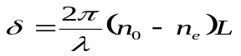
式中为单色光波长，n₀和n_{e}为0光和e光的折射率，L为晶片厚度．
由于o、e光的振动方向相互垂直，取e光轴为z方向，沿x轴、y轴的光矢量分别为Ex和Ey，则有
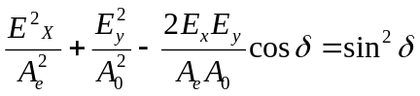 因此
（1）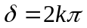，为线偏振光。
(2) 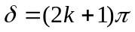，为线偏振光；
(3) 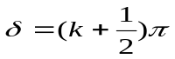，为正椭圆偏振光；
(4 )不等于以上各值时，为椭圆偏振光．(以上K=0。1，2，…)
对某一波长的单色光产生 相位差的叫作1／4波片。
当线偏振光垂直入射到l/4波片时，且其振动方向与波片光轴成角，如图1所示，由于0光和e光的振幅是的函数，合成振幅A因角的不同而不同。
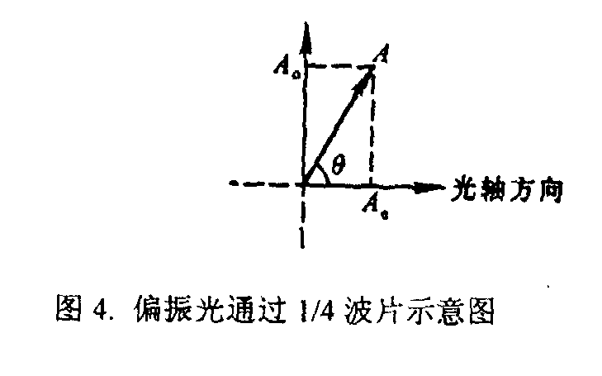
(1) =o或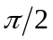时，A。=o或Ae=o， 为线偏振光；
(2) =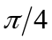时，A。=Ae，为圆偏振光；
(3) 为其他角度时为椭圆偏振光．

实验装置：
1、组成；
该偏振光实验系统由光源、偏振器、信号接收器和控制器等组成，具体如图所示，实验中使用的是单光束的光路，采用格兰梭镜做偏振器。
波片 波片是相位延迟器的一种，是由双折射材料制成的一种光学元件，本实验采用的是石英晶体材料制作的波片。
信号接收器是光电转换器件，通常用硅光电池来实现，把接收到的光转换成电信号然后由A／D卡转换成数字信号，为计算机纪录。在本实验中，接收器位于检偏器后，以记录实验结果。
仪器中的控制器可根据需要控制起偏器和检偏器的电机转动。
2、测量
该系统的是利用偏光器件对光的偏振性质进行测量和鉴别。
a、偏振光实验，将光电接收的电信号经A／D变换进入计算机进行处理，实验中通过测量光强分布来确定偏振光的偏振态。
用光电器件探测偏振光时，应注意的一个问题是：几乎所有的光电器件都具有偏振敏感性，所以在探测偏振态不同的偏振光时，既使光功率相同，所输出的电信号也随着偏振态的不同而不同。为保证测量精度，本实验系统在光电器件的窗口处加一退偏器(透镜或毛玻璃)。
b．偏振光的产生与鉴别
线偏振光的产生与鉴别
当自然光通过偏振器(通常称之为起偏器)后，由于只有电矢量振动方向平行于透射轴的光可以通过。所以，由偏振器出射的光为线偏振光。
判断偏振光是否是线偏振光，只要让偏振光通过一个偏振器(称之为检偏器)，当转动检偏器,改变检偏器透射轴与线偏振光之间的夹角时，出射的光强随之改变，根据偏振器的性质可以知道，当透射轴与线偏振光的振动方向平行时，出射的光强最大。而垂直于线偏振光的振动方向时出现消光，即出射的光强为零。如果检偏器旋转一周光强变化交替出现两次最亮和两次零光强，即两明两黑：且符合马吕斯定律，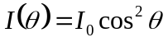，(为检偏器透射轴与偏振光方向间的夹角)，即最亮和最暗之间，检偏器应转过90。，则为线偏振光。
圆偏振光产生及鉴别
产生圆偏振光的前提条件是首先得到线偏振光，然后线偏振光垂直入射到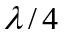波片，如果线偏振光的振动方向与波片的快轴和慢轴成45º角，这时透过片的光是圆偏振光。检偏器旋转时，光强没有变化。
椭圆偏振光的产生及鉴别
产生椭圆偏振光的方法是将一束线偏振光正入射到入／4片上，线偏振光振动方向与波片慢轴的夹角不等于45º，此时透过波片的光就是椭圆偏振光，其长轴与波片快轴或慢轴平行。当椭圆偏振光通过旋转的检偏器，光强将出现两明两暗，光强出现最亮时，检偏器的透射轴的方向就是椭圆的长轴方向：光强出现最暗时，检偏器的透射轴的方向就椭圆的短轴方向。
图形的绘制：
实验中要得到完整的椭圆曲线．需要作一些工作，现讨论如下：
当装置如图3放置，初始时起偏器P1和检偏器P2的偏振化方向正交．1／4波片的光轴与起偏器P1的偏振化方向夹角为，三者之间的关系如图3右边所示，其中为实验采

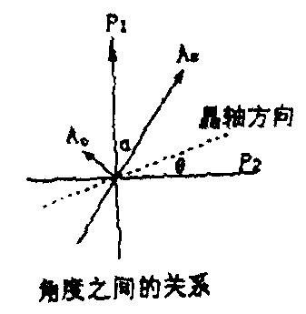
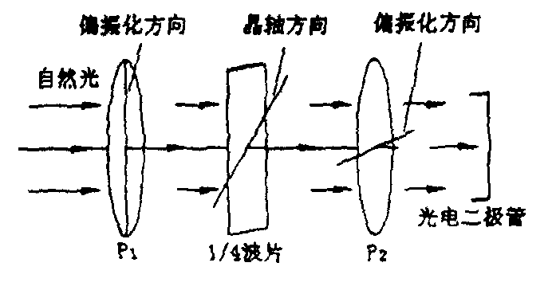

图3
样时样时，检偏器P2的偏振化方向与其初始时方向之间的夹角．
设自然光的振幅为Ao，则经起偏器后的线偏振光的振幅为Ao／2，绎1/4波片后得到寻常光和非常光，起振幅分别为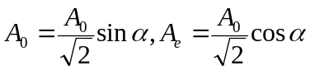其振动表达式分别为：
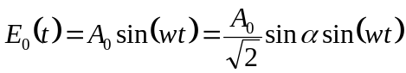 （5）
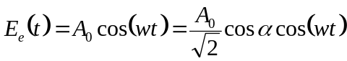 (6)
透过检偏器的光振动为
把式(5)、(6)代入上式得
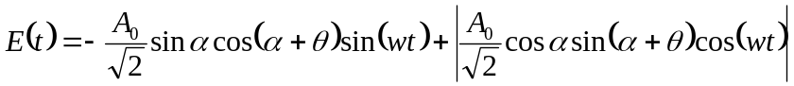
其振幅为
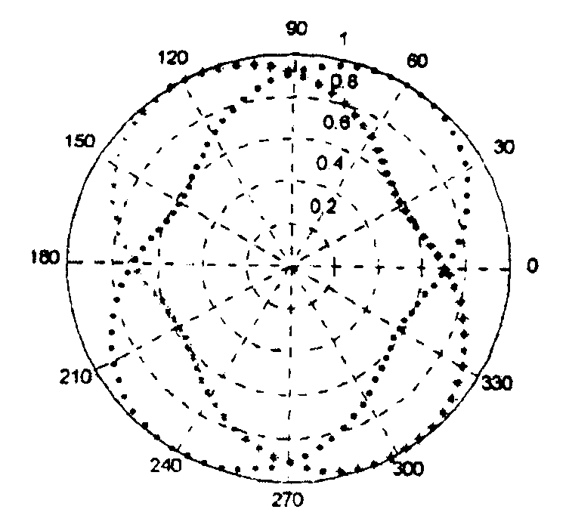
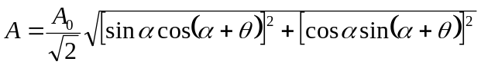因此，透过检偏器的光强为
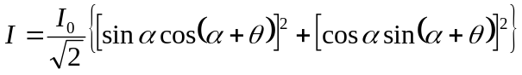 (8)
在极坐标系中作出转角与光强平方根I的关系曲线，其理论曲线如图4所示(圆点线为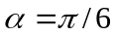时情况。星点线为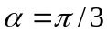时情况，图中进行了归一化处理)．我们可以看出它不是椭圆曲线，因而也就不能直 图4
验证椭圆偏振光的存在。问题出在哪里?
这在于椭圆曲线的极角并不一定等于转角θ。对于椭圆曲线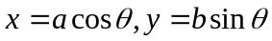，矢径 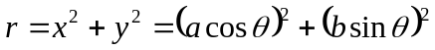， (9)
极角为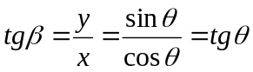 (10)
由(10)可见，只有当a=b时(即为圆时)，这就是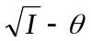曲线不是椭圆的原因．因此，作出椭圆曲线的关键是找出对应的极角．通过比较式(8)和(9)，我们得到极角的正切应为
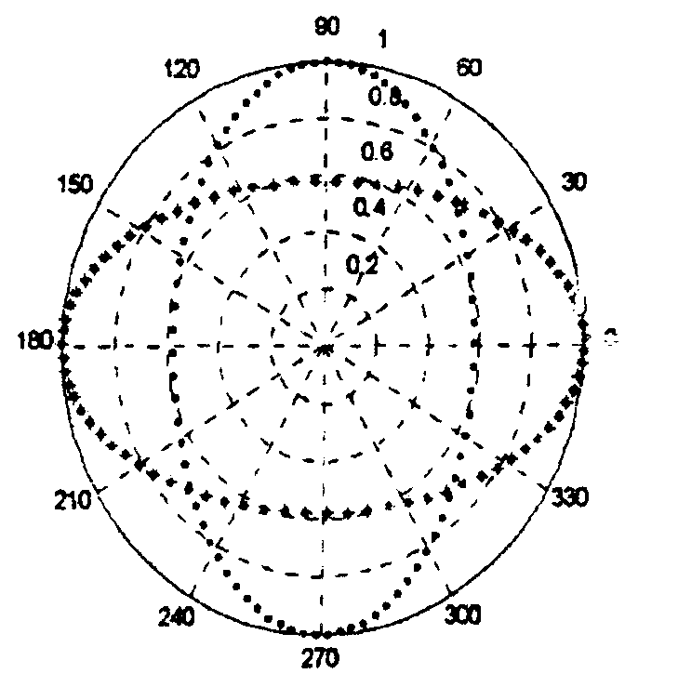
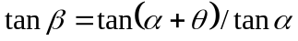 (1 1)
极角
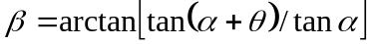 0≤θ＜π/2-α
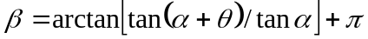 π/2-α≤θ＜3π/2-α
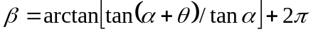 3π/2-α≤θ＜2π
其中反三角函数均取主值。图5给出了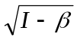的理论曲线（圆点线为时情况。星点线为时情况，图中进行了归一化处理）可以看出它是椭圆曲线，因此这样处理实验数据可以直接验证椭圆偏振光的存在。

实验步骤：
启动微机上的偏振光实验软件时，一定要先打开放置在实验台上的电控单元的电源开关，这样软件才能实时显示光电接收器的信号。在屏幕的最下方显示有当前角度和光强值。
1、安装与调试
实验仪器最终的搭建如图2所示，故在实验过程中要依图给后置的器件预留足够的空间。同时检查：
图2
激光器
透镜
起偏器
波片
检偏器
光电接收器
电控箱
计算机
a．激光源发出的光束应平行于光学平台。
b．光束是否通过放入光路中的部件(如：格兰棱镜、接收器等)的中心。应保证信号光垂直入射到接收器上。

2、测量
1．起偏
在光路上安置透镜、起偏器和光电接收器，打开激光器，使起偏器垂直于光束的平面内转动(选择1号电机，按采集键))，则可在屏幕上观察到透过光强的变化。
要求显示的曲线为正弦形（偏振片转360º），光滑、等高，表明测定的激光为线偏振光。应用角度检索功使1号电机转到光强值最大的位置。
若曲线噪声大．可检查信号光束是否进入接收器靶面中心；当曲线的二极大值不相等时，微微转动格兰棱镜的支架，改变入射光的入射角，即可获得满意的效果。
注意：如果光强最小值不为零，应该调整光学器件与光线的相对位置。
2．消光，要求记录该位置时的角度和光强值
在光路上添加检偏器，使起偏器固定（不再转动1号电机），在垂直于光束的平面内旋转检偏器(开启2号电机)，观察图象。是否能找到一个位置使光完全消失?（应用软件提供的读取数据键，得到消光时的角度值；再利用角度检索功能使2号电机转到该角度值，此即为消光位，。此时两偏振器之间有什么关系?）
3．圆偏振光和椭圆偏振光的产生
(1)完成实验2后，使起偏器和检偏器处在消光位置，然后插入一片1／4波长片(注意使光线尽量穿过元件中心)．
(2)以光线为轴先转动l/4波片消光（以软件显示的光强值为依据，要求消光时的光强为最小，记录该最小光强值），找到其消光位置。
(3)再将l／4波片从消光位置分别转过30º、45º、60º、75º、90º，每次都将检偏器（2号电机）转360º。分别在直角坐标和极坐标（、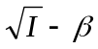）中观察所绘制的图形并做出相关分析。
中要求输入波片转过的角度，因为实际操作的误差，输入的角度值可以在理论值的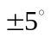范围内调整，以期获得一个完美的椭圆。
思考题：
旋转l/4波片消光时，各光学器件的相对位置如何，请绘出光路图给以说明。

